防溺水 爱自己 重生命
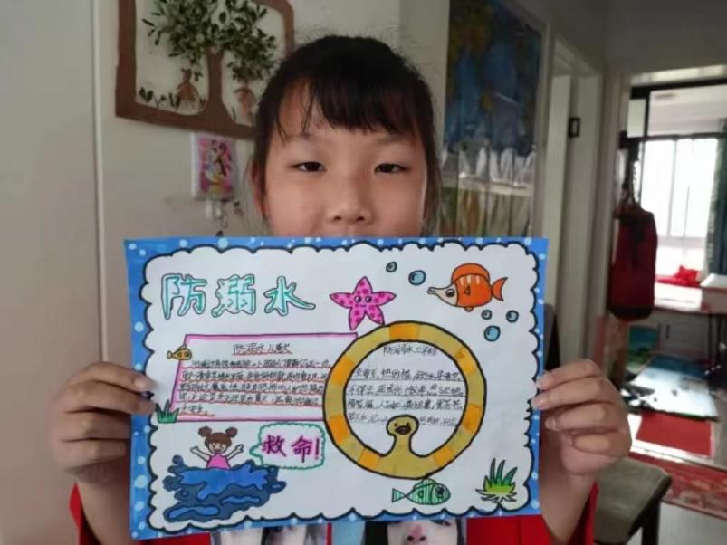
春季以后，天气逐渐变热，溺水又将进入高发季。为进一步提高齐贤学校全体学生的防溺水意识及能力，本期的“养心驿站活动”，通过创设“做小报、唱歌谣、写宣传语”等形式，培养学生“爱自己 重生命”的安全之心。
安全歌谣唱一唱
我是一名防溺水小演员，唱一唱安全歌谣，把防溺水教育六不原则，牢牢记住心上。

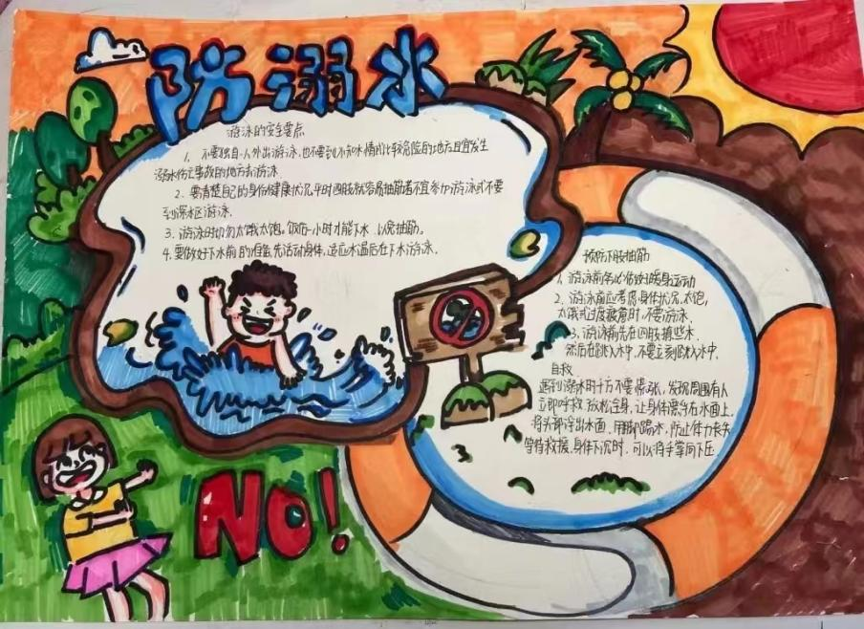
安全小报做一做、
我是一名防溺水小主编，做一张安全小报，设计属于我的安全版面，提醒大家爱自己，重生命。

安全宣传我来创
我是一名防溺水宣传员，想一句安全广告，让安全口号深入你我的心里。

此次活动，不仅让齐贤的同学们牢记了防溺水方面的安全知识，提升一定的自我防范能力，同时也成为了安全教育的小演员、小主编、宣传员等，用自己的行动，宣传并践行安全的理念。同学们，一起加入我们的行动吧。

